どこに逃げる？ だれと逃げる？
あそこのお婆ちゃんは
もう避難したかなあ？
～地域での安心の絆づくりに取り組もう～
災害ボランティア
講 座

全国各地で起きている災害は、他人事ではありません。
災害時、頼りになるのは住民同士のたすけあいです。
また、被災後の支援にもたくさんの手が必要となります。
みんなで一緒に『災害時のたすけあい』について
考えてみましょう！
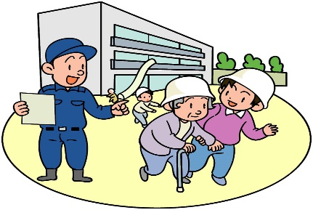

平成３０年3月25日(日)
１０：００～１２：００
市総合福祉保健センター
(花山手) 2階 研修室
プログラム
9:30 受付開始
10:00 開 会
講 義
「災害ボランティアとは・・・」
講師：宮崎県防災士ネットワーク
理事長 芝崎 敏之 さん
10:30 ワークショップ
「避難所運営ゲームHUG」体験
指導：宮崎市危機管理課
12:00 閉 会

◎主 催：宮崎市ボランティア協会
◎対 象：・ボランティア
・民生委員児童委員
・地域組織関係者
・本講座に関心のある人
◎定 員：３０名
◎参加費：無 料

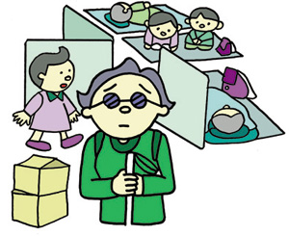

「避難所運営ゲームHUG」とは？
災害時、避難所には子供から高齢者、障がいのある人、外国人などたくさんの人達が集まります。
「避難所HUG」は、色んな事情をかかえた人たちや様々なできごとにみんなでどう対応していくかを模擬体験するゲームです。
思いのままに意見を出し合いましょう。

申込み・問合せ
宮崎市ボランティア協会
☆電話・FAX：（0985）５１－１５５０
（電話は留守電ですのでメッセージを入れて下さい。折り返します）
☆メール：tknjq085＠helen.ocn.ne.jp
申込締切 ３月１６日（金）

申込書は 裏面です →

宮崎市ボランティア協会 行

災害ボランティア講座
参加申込書

①団体名：

②連絡責任者氏名：

③連絡先住所：〒

④電話： ⑤FAX：

⑥メール：

＊個人の方は、①に記入の必要はありません。②にお名前をお書きください。
＊個人・団体とも、③・④は必ずご記入ください。⑤・⑥は任意で結構です。

NO. | 参加希望者氏名 | 居住地区
１
２
３
４
５

申込方法
FAXまたは電話・メール・郵送にて、3月1６日(金)までにお申し込み下さい。
★宮崎市ボランティア協会 ★
〇FAX・電話：(0985) ５１－１５５０
＊電話は留守電になりますので、メッセージを入れて下さい。
〇メール： tknjq085@helen.ocn.ne.jp
〇住所：〒880-0930 宮崎市花山手東3丁目25-2 市総合福祉保健センター内

